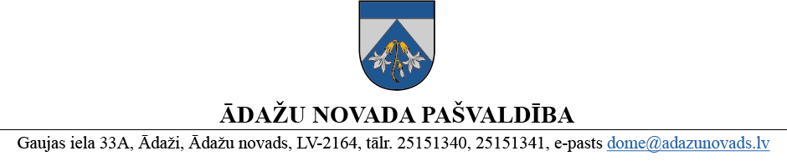
LĒMUMS
Ādažos, Ādažu novadā

2025. gada 25. septembrī Nr. 389

Par pašvaldības autoceļu un to posmu uzturēšanas klašu apstiprināšanu

Saskaņā ar Ministru kabineta 2021. gada 7. janvāra noteikumu Nr. 26 „Noteikumi par valsts un pašvaldību autoceļu ikdienas uzturēšanas prasībām un to izpildes kontroli” 10. punktu, pašvaldībai ir pienākums pirms katras vasaras un ziemas sezonas sagatavot un apstiprināt pašvaldības autoceļu vai to posmu sarakstus.
Pamatojoties uz Pašvaldību likuma 4. panta pirmās daļas 3. punktu, 10. panta pirmās daļas 21. punktu, Ministru kabineta 2021. gada 7. janvāra noteikumu Nr. 26 „Noteikumi par valsts un pašvaldību autoceļu ikdienas uzturēšanas prasībām un to izpildes kontroli” 10.2. punktu, kā arī Attīstības komitejas 10.09.2025. atzinumu, Ādažu novada pašvaldības dome
NOLEMJ:
- Apstiprināt Ādažu novada pašvaldības autoceļu un to posmu uzturēšanas klases (pielikums).
- Atzīt par spēku zaudējušu Ādažu novada pašvaldības domes 24.10.2024. lēmumu Nr.400 “Par pašvaldības autoceļu un to posmu uzturēšanas klašu apstiprināšanu.”
- Ādažu novada pašvaldības Centrālās pārvaldes Sabiedrisko attiecību nodaļai nodrošināt šī lēmuma pielikuma publicēšanu pašvaldības oficiālajā tīmekļvietnē www.adazunovads.lv.
- Pašvaldības aģentūras “Carnikavas komunālserviss” direktoram nodrošināt lēmuma izpildi.
- Pašvaldības izpilddirektora vietniecei veikt lēmuma izpildes kontroli.

Pašvaldības domes priekšsēdētāja K. Miķelsone

ŠIS DOKUMENTS IR ELEKTRONISKI PARAKSTĪTS AR DROŠU ELEKTRONISKO PARAKSTU UN SATUR LAIKA ZĪMOGU

